墨雪SDK

第一步
获取SDK，请联系相关运营人员

第二步
解压文件，会有四个文件
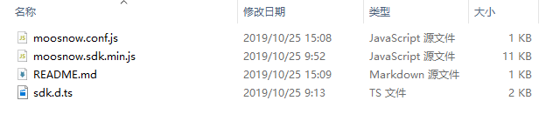
moosnow.conf.js 是配置文件，配置内容请与墨雪运营人员对接
moosnow.sdk.min.js 是SDK文件
sdk.d.ts 是TS 提示文件

第三步导入程序，请选择与自己相同的游戏开发引擎

Layabox 使用方式
将解压的文件拷贝到src目录
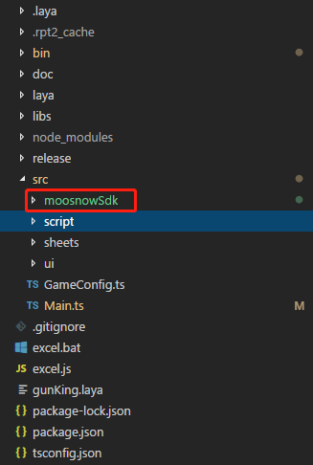
在Main.ts的顶部
import './moosnowSdk/moosnow.conf'
import './moosnowSdk/moosnow.sdk'

Cocos Creator 使用方式
将解压的文件拷贝到Script目录
并将moosnow.conf ，moosnow.sdk 设置成插件
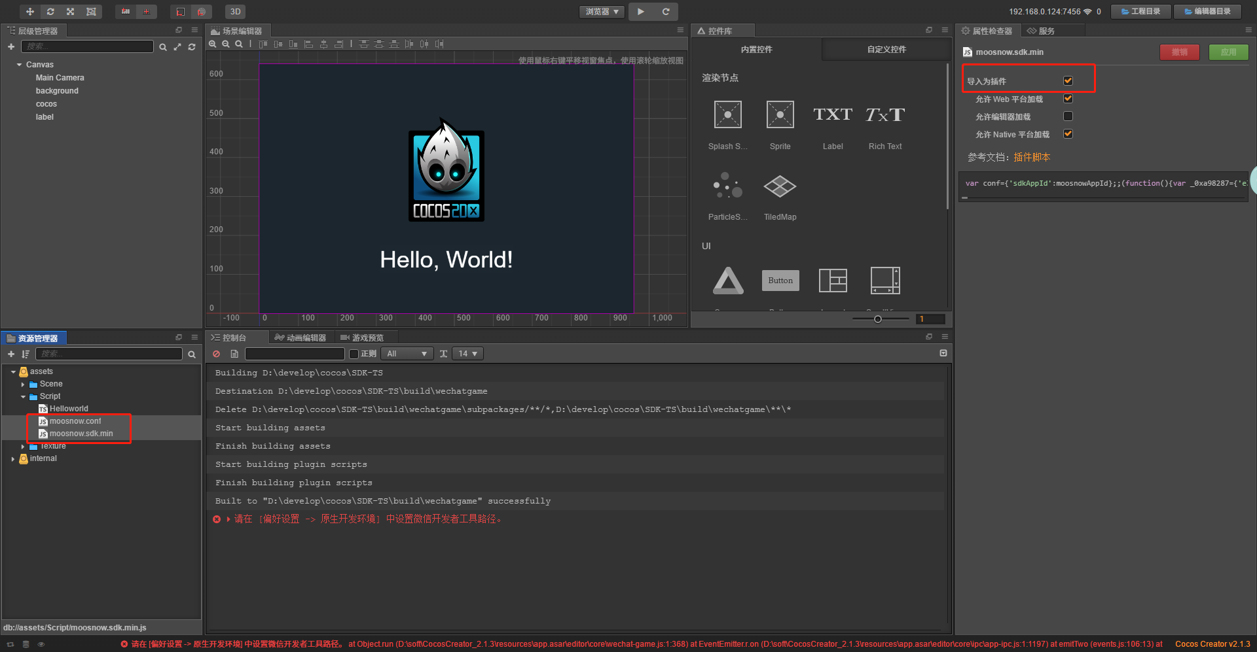

第四步 获取广告数据
example 拿取广告数据

var moosnowResult;

moosnow.getAd(function(res) {

console.log('moosnowResult ',res)

moosnowResult=res;

});

moosnowResult 结构如下图
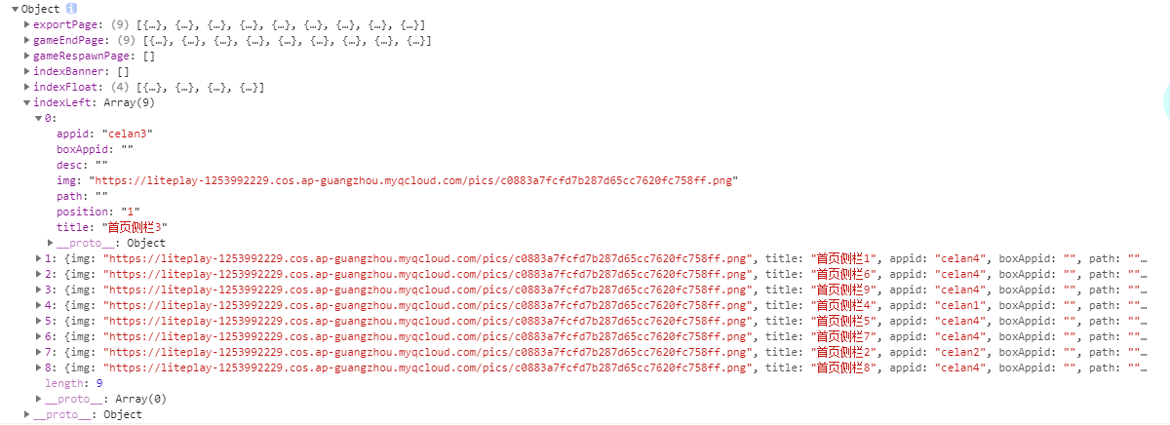
注意：
当前广告数据仅在indexLeft中。

第五步点击广告跳转
var btn=new Button();
/* 跳转传入参数结构
var navigateData={
appid:"",

boxAppid:"",

desc:"",

img:"",

path:"",

title:""
}
*///导出页 跳转到 第1个app，这个是示例 ， 请根据实际情况填写
var navigateData=moosnowResult.exportPage[0]
btn.on("click",function(){
//将会跳转到navigateData.appid 的小app, 注意！！！ 不要再使用wx.navigateToMiniProgram
moosnow.navigate2Mini(navigateData)})

第六步 上报开始游戏，结束游戏
/**
* 统计开始游戏
* @param level 关卡数 必须是1 || 2 || 1.1 || 12.2 格式
*/
function startGame(level: string): void;

示例：

moosnow.startGame(“1”)
/**
* 统计结束游戏
* @param level 关卡数 必须是1 || 2 || 1.1 || 12.2 格式
* @param isWin 是否成功
*/
function endGame(level: string, isWin: boolean): void
示例：

moosnow.endGame(“1”, true)

第七步 上报视频广告数据
/**
* 视频统计
* @param type 0：视频点击 1：视频观看完成
* @param info 信息 ex:“领取三倍金币”
* @param level 关卡数 没有请填”0”
*/
function videoPoint(type: number, info: string, level: string): void

moosnow.videoPoint(0, “领取三倍金币”, “1”)
注意：点击之后上报一次，type=0，观看完视频后应再上报一次，type=1。

第八步 获取误点次数间隔
/**
* 获取误点间隔次数，启动游戏时调用
* @param callback 回调参数为misTouchNum:int，当misTouchNum=0时关闭误点，
当misTouchNum=1时，每次都触发误点（即当misTouchNum=n(0除外)时，每 隔n次，触发误点1次）
*/
function getMisTouchNum(callback: Function): void
示例如下：
var misTouchNum = 0;
moosnow.getMisTouchNum((res) => {
misTouchNum = res; //误点次数间隔
})
注意：此接口需要在游戏启动时就获取误点间隔次数

第九步 配置安全域名
/**
* 获取位移间隔次数，启动游戏时调用
* @param callback 回调参数为misTouchPosNum :int，当misTouchPosNum =0时关闭位移误点，
当misTouchPosNum =1时，每次都触发误点（即当misTouchPosNum =n(0除外)时，每 隔n次，触发位移1次）
*/
function getMisTouchPosNum(callback: Function): void
示例如下：
var misTouchPosNum = 0;
moosnow.getMisTouchPosNum((res) => {
misTouchPosNum = res; //位移次数间隔
})
注意：此接口需要在游戏启动时就获取位移间隔次数

第十步 配置安全域名
https://api.liteplay.com.cn
https://liteplay-1253992229.cos.ap-guangzhou.myqcloud.com
https://cdn.liteplay.com.cn
https://glog.aldwx.com

